Serebellum

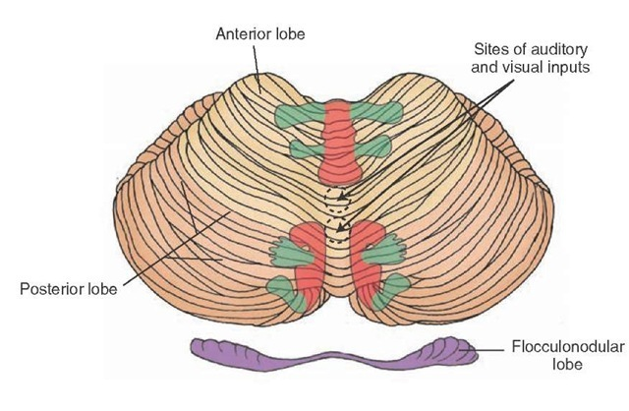
Şekil 1: Serebellumun bölümleri

Sorular:
1-Serebellum hangi işlevsel bölümlere ayrılır?
2-Bu bölümlerin evrimsel süreçle nasıl bir ilşkisi bulunur?
3-Serebellum lezyonlarında hangi belirtiler görülür?
4-Serebellum serebral korteks ile nasıl bir ilişkiye sahiptir?

